Попова Людмила Викторовна

Воспитатель, МБДОУ «Детский сад № 57», г.Уссурийск, Приморский край

Проект «Зимушка-зима» в старшей группе
Проект направлен на приобщение детей старшего дошкольного возраста к красоте природы через организацию совместной деятельности детей, родителей и педагогов.
Тип проекта: информационно-творческий
Вид проекта: информационно-творческий
Продолжительность проекта: краткосрочный
Срок реализации: с 20.01.2020г. по 24.01.2020г.
Участники проекта: дети старшей группы, воспитатель группы, родители.
Место проведения: МБДОУ «Детский сад № 57» , старшая группа.
Интеграция образовательных областей:
"Познавательное развитие", "Художественно эстетическое развитие", "Физическое развитие", "Социально-коммуникативное развитие".
Актуальность проекта: Природа оставляет большой след в душе ребёнка, потому что она своей яркостью, многообразием, динамичностью воздействует на все его чувства. Ребёнок радуется, видя зелёную траву, слушая щебетание птиц или стрекотание кузнечиков, ощущая запах цветов.
Первые впечатления важны и неожиданны для ребёнка. А всё новое удивляет и вызывает интерес. У дошкольников возникают вопросы, с которыми они обращаются к взрослым. Будет ли развиваться любознательность малыша, будет ли у него формироваться правильные представления об окружающем мире – зависит от взрослого.
Мир огромен, а ребёнок ещё мал, опыт его ограничен. Поэтому нужно знакомить с природой постепенно. Общение с природой воспитывают у ребёнка чувство прекрасного. Если взрослые научат дошкольника любоваться яркими красками неба при закате солнца, замысловатой формой хрупких снежинок, у малыша разовьётся чувство прекрасного, он будет радоваться красоте и глубже познает окружающий мир.
Цель проекта:
1. Расширять и углублять знания детей о живой и неживой природе зимой;
2. Развивать коммуникативные способности;
3. Развивать память, мышление, внимание;
4. Способствовать развитию познавательной активности, творческих способностей, воображения, умению замечать изменения в природе;
5. Поддерживать проявления у детей интересов, эстетических предпочтений, желания познавать искусство и осваивать изобразительную деятельность в процессе приобщения детей старшего дошкольного возраста к красоте природы.
Ожидаемый результат:
- Умеет поддерживать беседу по вопросам, высказывать свою точку зрения;
- Определяет признаки зимнего времени года;
- Может поддерживать беседу о птицах, сопровождая эмоциональной речью;
- Интересуется изобразительной детской деятельностью (рисование «Елочки-красавицы», аппликация «Снеговик»);
- Выражает положительные эмоции (интерес, удивление, восхищение) при прочтении литературного произведения.
- Активно и доброжелательно взаимодействует с педагогом и сверстниками в решении игровых и познавательных задач;
- Проявляет интерес к искусству при просматривании картин;
- С интересом участвует в подвижных играх с элементами соревнования.

1 этап-подготовительный.
-Подготовка необходимого оборудования и материала для продуктивной деятельности;
-Подбор познавательной информации картинки, пейзажи о зиме;
-Сбор информации о временах года: "Приметы", "Стихи", "Загадки".
2 этап - основной.
1) Познавательное развитие:
1. Беседа с детьми на тему: «Особенности зимней природы».
2. Беседа с детьми на тему: «Признаки зимы».
3. Безопасность зимой «Гололёд»
4. Зимующие птицы.
5. Прочтение рассказа К. Д. Ушинского «Проказы старухи зимы».
6. Прочтение стихотворения Н. А. Некрасова «Мороз – воевода».
7. Прочтение стихотворения С. А. Есенина «Берёза».
8. Прочтение стихотворения А. С. Пушкина «Зимняя дорога».
9. Зимние загадки
2)Художественно-эстетическое развитие
Рисование
Рисование «Елочки-красавицы».
Аппликация «Снеговик».
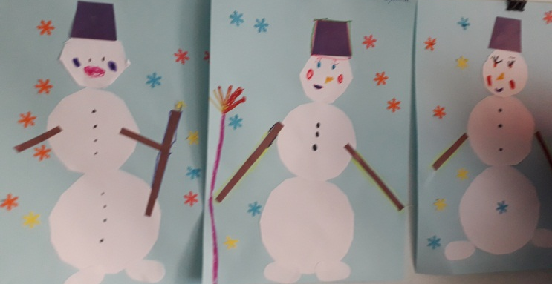
Лепка «Весёлый снеговик».
Практическая часть.
4)Игровая деятельность:
Дидактические игры:
Д/и: Отгадай по описанию».
Цели: Учить детей называть времена года по из признакам.
Д/и: «Собери снеговика».
Цели: Развитие зрительного внимания, пространственных представлений. Совершенствование фразовой речи.
Д/и: «Что зимой бывает».
Цели: Развитие представление о приметах зимы. Совершенствование связной речи.
Д/и «Наоборот».
Цели: Развитие слухового внимания, логического внимания. Активизация словаря- закрепление в речи слов- антонимов.
Д/и «Снежинки»
Цели:· Развитие сильного направленного выдоха.
· Закрепление в речи предлога На.
Подвижные игры и упражнения:
1 «Мороз — Красный нос.»
2 «Снежная карусель.»
3 «Два мороза».
5)Работа с родителями:
1) Оформление информации в родительский уголок: «Зимние травмы».
2) Консультация для родителей «Профилактика простудных заболеваний»
3) Консультация для родителей «Одежда ребенка на зимней прогулке»
3 этап - заключительный.
1) Картотека зимних игр.
2) Картотека загадок.
Результаты реализации проекта:
- Углубленные знания детей о сезонных изменениях в природе в зимнее время года.
- Развитие монологической, диалогической и связной речи детей, обогащение словаря.
- Развитие творческих способностей детей.
- Расширение картотеки игр зимней направленности (дидактические, подвижные, пальчиковые, и употребление их детьми в свободной деятельности).
- Приобщение родителей в творческую работу с детьми, укрепление заинтересованности в сотрудничестве с детским садом.
В ходе реализации проекта, наряду с поставленными задачами, у детей параллельно развились следующие положительные моменты: дети научились понимать красоту природы, высказанную словами (стихи, а так же с помощью кисти художника). Научились сопереживать «братьям нашим меньшим», стали более чуткими и внимательными к зимующим птицам. Таким образом, проект выявил положительные результаты в работе с детьми. Полностью справился со своей задачей и может быть рекомендован для использования в других группах детского сада.

